Service Culturel

Université de Pau et des Pays de l’Adour
PAU, Pyrénées-Atlantiques (64)

Dossier technique
(2023)

La Centrifugeuse Maison de l’Étudiant
Service Culturel de l’Université de Pau et des Pays de l’Adour PAU 64000
05.59.40.72.93

(clic lien google map)

PLATEAU :
- Ouverture 14,65m mur à mur
- Profondeur 10m du nez-de-scène au mur du lointain
- Hauteur utile 6,5m sous gril, 7m maximum (gril plafonné)
- Cadre de scène sur patience motorisée, frise de manteau en partie haute à 5,30m, fond de scène sur patience manuelle
- Plancher de théâtre en bois noir, niveau 0, 12m ouverture x 8m profondeur

SCÈNE AMOVIBLE :
- podium type SAMIA 8,40m x 6m, hauteur 1m
- 1 à 2 escaliers d’accès, possibilité d’installer une rampe d’accès PMR

GRADIN AMOVIBLE:
- 187 places assises
  - 34 places au balcon (dont 3 places à chaque extrémités du balcon jardin et cour, visibilité très moyenne)
  - 153 places dans le gradin
  - Régie technique en cabine ouverte derrière le balcon, dans l’axe du plateau
  - Possibilité d’installer les régies directement en salle au balcon, en condamnant des places dans la jauge

ESPACE PUBLIC (sans gradin) :
- Jauge maximum 400 personnes
- Ouverture 14,65m mur à mur (panneaux acoustiques à jardin et à cour), profondeur 8,80m du nez de scène (9,40m en cas de scène) au dos de la régie
- Bar en salle (en format concert)
- Régie en salle en format concert
- Possibilité d’installer un espace Merchandising à proximité du bar

EQUIPEMENTS TECHNIQUES ET SPÉCIFICITÉS:
- Gril sur 7 palans électriques (voir plans)
- 12 perches amovibles (américaines) à répartir sur le gril aux besoins
- Les dimensions du gril sont inférieures aux dimensions du plateau, déterminant ainsi les possibilités d’ouverture et de profondeur scénique, ainsi que le pendrillonage.

  - Gril :
    - ouverture 11,40m (plateau 12m)

    - profondeur 7,60m (plateau 9m) ; le gril débutant en retrait de 70cm du nez-de-scène, la profondeur maximale du plateau une fois le fond de scène installé est de 8,30m.
    - Hauteur sous gril 7m plafonné, 6,5m utile. À partir de 6,75m de hauteur sous gril, il est impossible de réaliser des déports par sous ou sur perchage car le gril est encadré à cour, jardin et au lointain par les gaines de ventilation.

  - Pendrillonage et tapisseries :
    - 2 jeux de 10 pendrillons velours noir 1,5m x 6,5m
    - Demi-fonds de scène sur patience manuelle (ouverture à la grecque)
    - Rideau de manteaux, ouverture motorisée à la grecque
    - Sans déports en ouverture, un pendrillonage à l’italienne détermine une ouverture au plateau de 8,40m
    - La hauteur de la salle et le rapport de proximité ouvrent la vue sur beaucoup de découvertes. Il est impératif en cas de pendrillonage à l’italienne d’installer en plus une allemande masquant les découvertes latérales.
    - La technique attire votre attention sur la grande complexité pour masquer les découvertes hautes au gril, dues au rapport hauteur du gril/1er rang du gradin

  - Accroches (voir plans):
    - Multiples possibilités d’accroches hautes sur IPN dans la salle
    - Multiples points d’ancrages au plateau, possibilité d’installations supplémentaires

  - Passerelle technique :
    - passerelle en T, 2 lisses d’accroches sur longueur et largeur, voir plans
- Nacelle élévatrice Génie type 1A pour les réglages lumière SALLE D’EXPOSITION
- Le public rentre dans la salle de spectacle via un hall d’exposition qui sert à la
fois comme tel mais aussi d’entrée public, de bar lorsqu’il n’est pas directement en salle, d’espace merchandising
- Jauge maximum 19 personnes
- Diverses possibilités d’éclairage
- Accroches via cimaises (tableaux, affiches…)
- Estrade 3m x 1m (hauteur 20cm)
- Système de diffusion son
- 2 x Vidéoprojecteurs 3600 lumens Epson EB-U42 Full HD
- Matrice HDMI 4 inputs / 2 output

CONTACTS :

Thomas RODERO : Direction Technique / Régie Générale / Régie principale son (regie.centrifugeuse@univ-pau.fr) 05.50.40.72.35

Frédérique BARRÈRE : Technique / Lumières / Régie Expositions (frederique.barrere@univ- pau.fr) 05.59.40.72.35

Fiche technique « La Centrifugeuse » - Matériel
- Sonorisation façade:
  - Système actif JBL VRX (concerts)
    - 8 enceintes JBL VRX 932 LA
      - 2 clusts Jardin et Cour sous-perchés (3 boites à jardin, 3 à cour >> 45° vertical)
      - 2 enceintes sur pieds (jardin et cour)
    - 4 subwoofers JBL VRX 918S
    - Rappels centraux Nexo PS10

OU

  - Système passif identique à moduler en fonction des besoins (théâtre)
    - 8 enceintes JBL VRX 932 LA
    - 4 subwoofers JBL VRX 918S

  - Amplification façade :
    - 4 x CROWN IT 4000 2x1250W (amplifications JBL VRX)
    - 1 x CROWN I-TECH 9000HD (amplification subwoofers)

  - Plusieurs points de câblage disponibles :
    - 16 relais speakon amplis/enceintes au gril technique
    - 8 relais speakon amplis/enceintes au plateau (4 avant-scène, 4 lointain)
    - 8 relais speakon amplis/enceintes en passerelle technique
    - Patch de scène XLR 32in/18out (12out + multipaire 6out) au plateau à jardin (liaison depuis régie en salle et en cabine)

  - Régie son :
    - En salle (concerts) : Yamaha QL5 32in/16 out + Carte additionnelle 4 entrées
      - Réseau DANTE, enregistrement multi-piste possible, IPAD en régie
    - En régie haute (théâtre) : Yamaha DM1000 16 +4 in/12 out

- Sonorisation retour (depuis la face):
  - 8 x Nexo PS15 (4x PS15 r1 + 4x PS15 r2)
  - 10 circuits d’amplification sur 5 amplificateurs CROWN XTI 4002
  - 14 envois disponibles au plateau et en salle via XLR

- Divers sources et traitement :
  - 2 x EQ 2x31bandes BSS FCS966
  - Lecteur CD TASCAM CD200
  - Lecteur CD YAMAHA CDX497
  - Lecteur CD SONY CDP-M203
  - 2 x enregistreurs ZOOM H4N pro

- Microphones et sources :
  - 6 x Shure SM57
  - 7 x Shure SM58
  - 2 x Shure Beta58
  - 1 x Shure Beta52
  - 1 x Sennheiser E602
  - 2 x Sennheiser E604
  - 2 x Sennheiser E906
  - 2 x Sennheiser MD421
  - 4 x Neumann KM184
  - 2 x AudioTechnica 4041

1

- 1 x Audio Technica ATM350
- 1 x Heil Sound PR20
- 1 x SM58HF + émetteur BLX24RE
- 2 x Audio Technica ATR3350IS Lavalier
- 10 x Direct Box BSS AR133
- 3 x Direct Box CB-1
- 2 x Direct Box Alto DI1
o 1 kit Shure PG : PG52 (1), PG 56 (3), PG 81 (2)

- Système(s) son mobile :
  - Système Lucas HK Performer 900W
  - 1 x JBL BoomBox 2

- Éclairage :
  - 20 PC Robert Juliat 310HPC lentilles claires
  - 4 PC ADB 2kW lentilles claires
o 30 PAR 64 lampes CP60, 61, 62, 95
  - 6 découpes Robert Juliat 614SX
  - 3 découpes Robert Juliat 613SX
  - 3 découpes ADB WARP 22°-50°
  - 7 découpes ADB WARP 12°-30°
  - 2 kit ACL PAR64 2kW (1 kit = 2 barres 110V)
  - 4 PAR64 110V
  - 1 kit ACL PAR30 longs 2kW
  - 10 PAR 36 F1
  - 2 x Sunstrip LED Iristech 12 x 6W, 5°
  - 3 x Strob 1500W DMX
  - Pupitre MA LightCommander 48/96
  - 2 armoires gradateurs Robert Juliat TIVOLI 24x3kW (48 circuits)
  - 102 points de câblage en salle (42 au gril, 24 en passerelle, 36 au plateau)
  - Éclairage de service/public sur pupitre et univers séparé
  - Machine à fumée JEM ZR33 commande DMX
  - Machine à brouillard Look Unique 2.1
  - Environ 20 platines de sol
  - 4 pieds à crémaillère + divers pieds projecteurs
  - Possibilités de câbler d’autres gradateurs via alimentation 63A triphasé

- Scène, plateau et backline:
  - Scène podium 8mx6m au plateau (configuration concert) avec escalier
  - Plateau de danse noir 12m x 9m niveau 0 (configuration danse/théâtre)
  - 8 praticables type SAMIA 2m x 1m (4 utilisés pour les régies en salle)
  - 17 grands pieds de micros perches
  - 5 pieds de micros moyenne hauteur
  - 2 petits pieds de micros
  - 2 stands clavier double (extention RTX)
  - 2 stands clavier simples
  - Élingues, poulies et accroches diverses
  - Possibilité d’accroches multiples sur IPN dans toute la salle (voir plans)
  - 20 pendrillons velours noir 1,5m x 6,5m
  - 4 demi-fonds de scène 6m x 6,5m velours noir non plissé
  - 4 frises velours noir 12m x 0,75m
  - 2 frises velours noir 12m x 1,5m
  - Jeu de 10 tapis de danse noirs ARLEQUIN DUO fins (10mx 1,5m)
  - Jeu de 10 tapis de danse noirs ARLEQUIN ALLEGRO épais (10mx 1,5m)
  - Kit Batterie REMO MASTERTOUCH : grosse caisse 22”, 3 fûts 12”,13”,14”
caisse claire bois 14”x6,5”, pédale grosse caisse, tabouret, divers perches et pieds

- Vidéo
  - Vidéoprojecteur Christie DWU-630GS FullHD + 2 focales
  - Toile de projection blanche 11,4 m x 6m en fond de scène installé en porte-feuille
  - Multiples toiles de projections PVC blanche 4mx3m, 3mx2m….
  - 2x vidéoprojecteurs 3600 lumens EPSON EB-U42

2

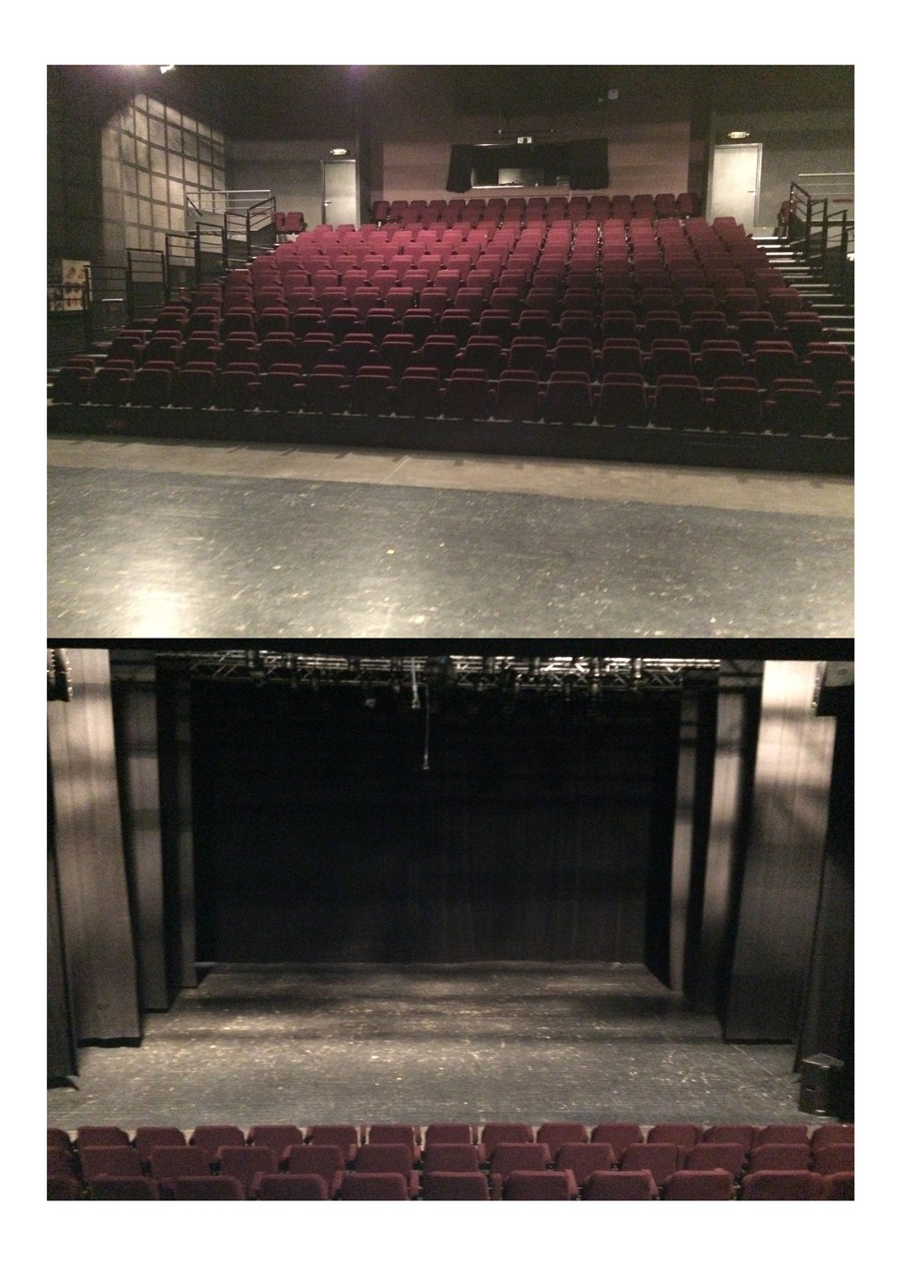

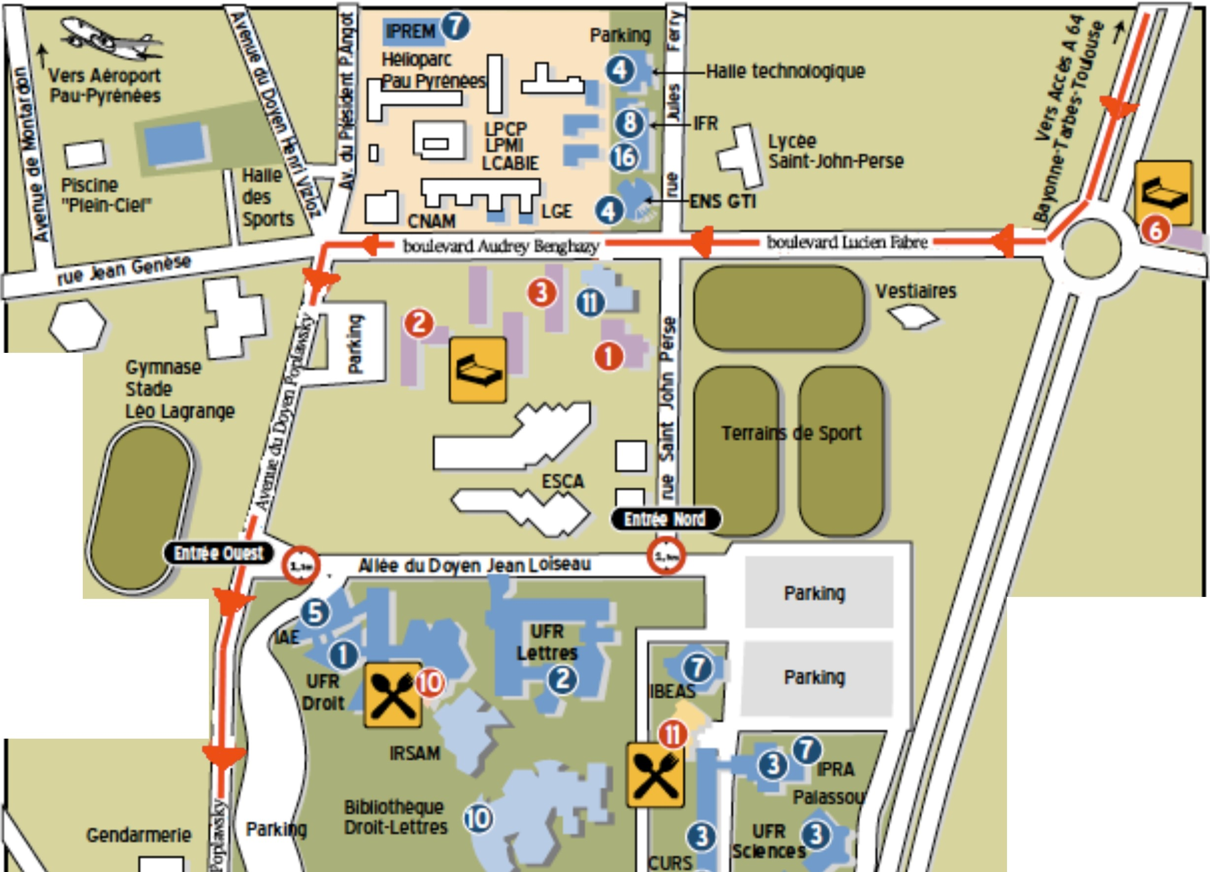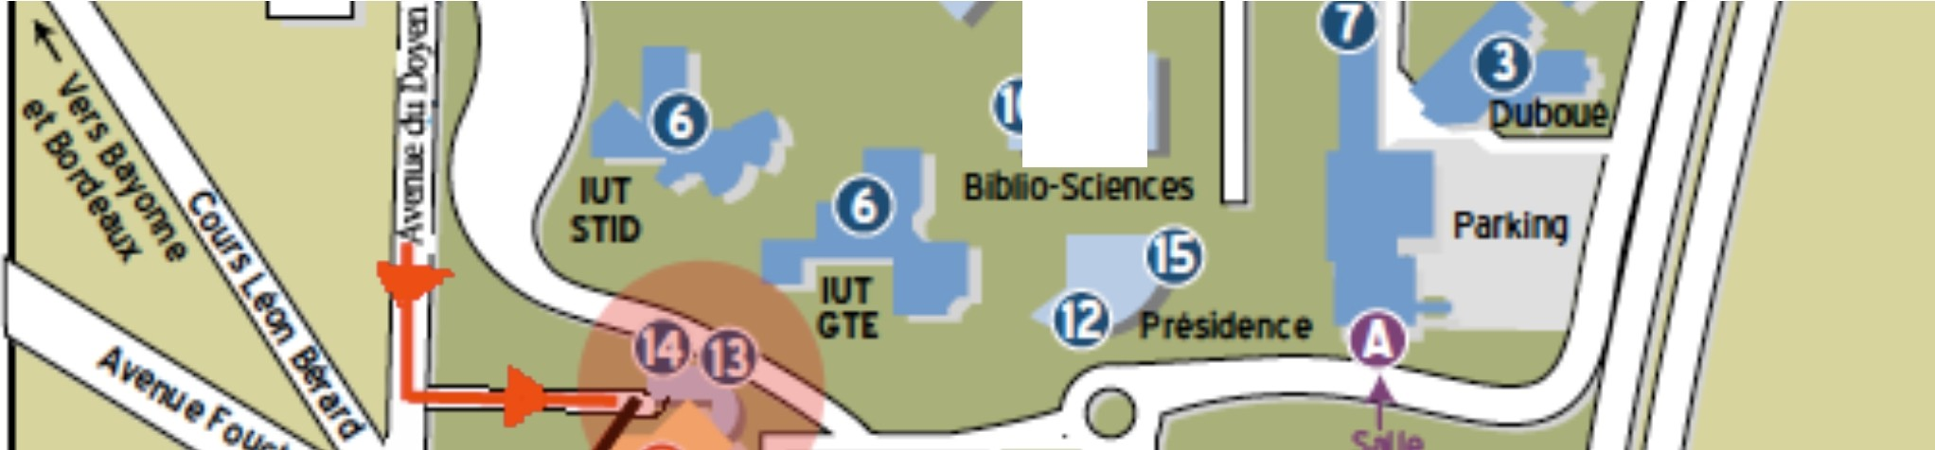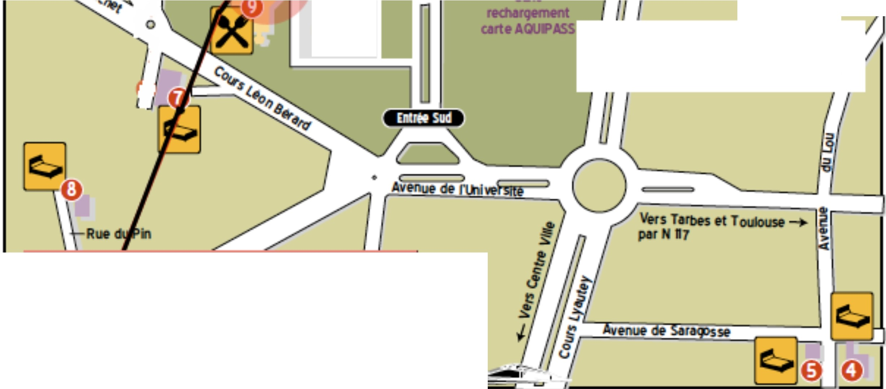

Attention: Entrées du campus limitées en hauteur à 1,9m en soirée.

Maison de l'Etudiant - La Centrifugeuse –
Accès décor et livraison 2 avenue du doyen Poplawski

